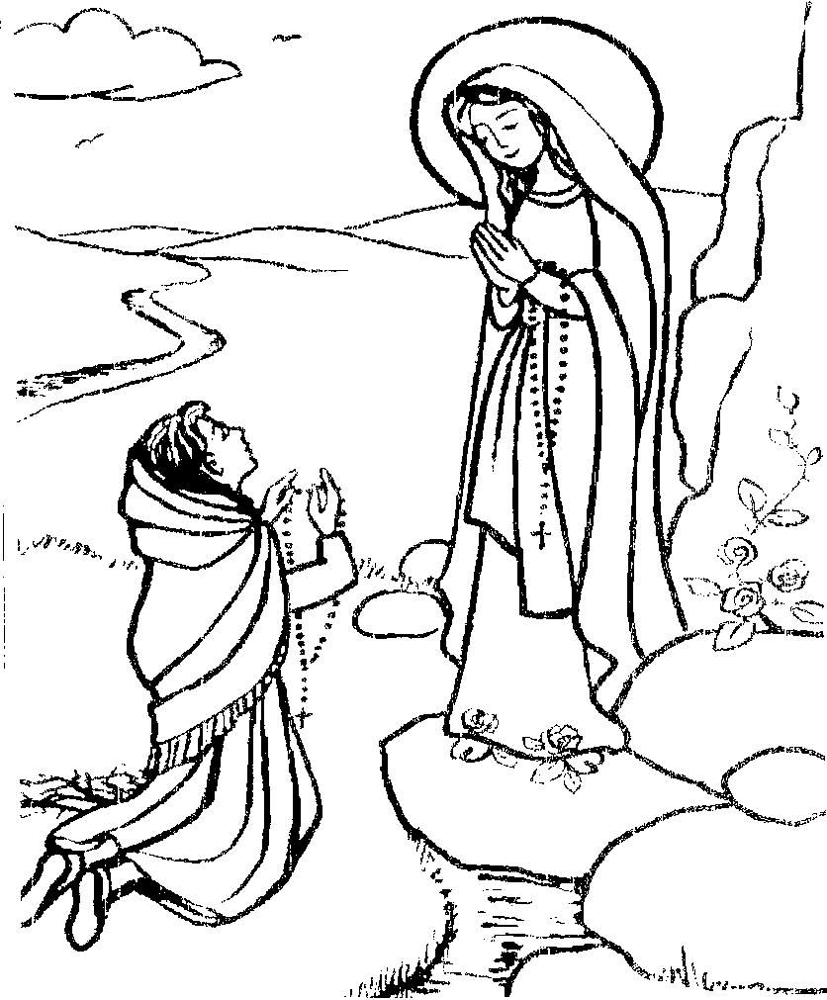
Różańcem wielbimy Maryję.
Różańcem wielbimy Maryję

